TEHNISKĀ SPECIFIKĀCIJA/ TECHNICAL SPECIFICATION Nr. TS 0106.2xx v1

Skava staba piestiprināšanai pie pastaba / Clamp for securing a pole to a stub
Nr./ No. | Apraksts/ Description | Minimālā tehniskā prasība/ Minimum technical requirement | Piedāvātās preces konkrētais tehniskais apraksts/ Specific technical description of the offered product | Avots/ Source | Piezīmes/ Notes
 | Pamatinformācija
 | Ražotājs (materiāla/iekārtas ražotāja nosaukums un ražotājvalsts)/ Manufacturer (name of the manufacturer of the material/equipment and country of manufacture) | Norādīt informāciju / Specify information
 | 0106.200 Skava, staba piestiprināšanai pie pastaba, L=1120mm / 0106.200 Clamp for securing a pole to a stub, L=1120mm | Tipa apzīmējums/ Type reference
 | 0106.201 Skava, staba piestiprināšanai pie pastaba, L=1200mm /  0106.201 Clamp for securing a pole to a stub, L=1200mm | Tipa apzīmējums / Type reference
 | 0106.202 Skava, staba piestiprināšanai pie pastaba, L=1280mm /  0106.202 Clamp for securing a pole to a stub, L=1280mm | Tipa apzīmējums / Type reference
 | 0106.203 Skava, staba piestiprināšanai pie pastaba, L=1450mm /  0106.203 Clamp for securing a pole to a stub, L=1450mm | Tipa apzīmējums / Type reference
 | Preces marķēšanai pielietotais EAN kods, ja precei tāds ir piešķirts/ The EAN code used to mark the product, if such has been assigned | Norādīt / Specify
 | Norādīt vai, izmantojot EAN kodu, ražotājs piedāvā iespēju saņemt digitālu tehnisko informāciju par preci (tips, ražotājs, tehniskie parametri, lietošanas instrukcija u.c.)/ Specify whether when using the EAN code, the manufacturer offers the possibility to receive digital technical information about the product (type, manufacturer, technical parameters, instructions for use, etc.) | Norādīt / Specify
 | Parauga piegāde laiks tehniskajai izvērtēšanai (pēc pieprasījuma), darba dienas / Delivery time for technical check of the sample (on request), working days | Norādīt / Specify
 | Standarti/ Standards
 | ISO 898 vai ekvivalents/ or equivalent | Atbilst/ Compliant
 | ISO 14713 vai ekvivalents/ or equivalent | Atbilst/ Compliant
 | Materiāla pielietojums atbilstoši standartam LEK13; LEK022 vai ekvivalents / Application of material in accordance with standard LEK13; LEK022 or equivalent | Atbilst/ Compliant
 | Dokumentācija/ Documentation
 | Iesniegts preces attēls, kurš atbilst sekojošām prasībām/An image of the product that meets the following requirements has been submitted:  - ".jpg" vai “.jpeg” formātā/ ".jpg" or ".jpeg" format  - izšķiršanas spēja ne mazāka par 2Mpix/ resolution of at least 2Mpix  - ir iespēja redzēt visu preci un izlasīt visus uzrakstus, marķējumus uz tā/ the complete product can be seen and all the inscriptions and markings on it can be read  - attēls nav papildināts ar reklāmu/ the image does not contain any advertisement | Atbilst/ Compliant
 | Rasējums ar izmēriem, pdf/ Drawing with dimensions, pdf | Atbilst/ Compliant
 | Datu lapa sekojošās valodās /  Instruction in the following languages | LV vai EN /  LV or EN
 | Deklarācijas par atbilstību attiecīgiem standartiem / Declarations of compliance with relevant standards | Atbilst/ Compliant
 | Konstrukcija / Structure
 | Darba vides temperatūras diapazons/  Operating ambient temperature range, ºC | -40°…+40°
 | Konstrukcijas svars, kg / Weight of the structure, kg | Norādīt / Specify
 | Minimālā stiprības klase/  Minimum mechanical property class, ISO 898 vai ekvivalents/ or equivalent | ≥ 5.6
 | Korozijnoturība vides kategorijai ne zemāk kā "C2" un kalpošanas laiks ne mazāk kā "H"/  Corrosion resitance for environmental category not less than “C2”, service life not less than “H”, ISO 14713-1 vai ekvivalents/ or equivalent | Atbilst/ Confirm
 | Izmēri atbilstoši rasējumam Nr.1/  Dimensions according drawing No 1 | Atbilst/ Confirm
20.1. | 0106.200 Skava, staba piestiprināšanai pie pastaba, /  0106.200 Clamp for securing a pole to a stub, mm | L=1120
20.2. | 0106.201 Skava, staba piestiprināšanai pie pastaba/  0106.201 Clamp for securing a pole to a stub, mm | L=1200
20.3. | 0106.202 Skava, staba piestiprināšanai pie pastaba, /  0106.202 Clamp for securing a pole to a stub, mm | L=1280
21. | Izmēri atbilstoši rasējumam Nr.2/  Dimensions according drawing No 2 | Atbilst/ Confirm
- 1. | 0106.203 Skava, staba piestiprināšanai pie pastaba, /  0106.203 Clamp for securing a pole to a stub, mm | L=1450
 | Obligātā komplektācija / Mandatory complete set
 | Skavas komplekti nokomplektēti bez papildus metālapstrādes instrumentu pielietošanas to uzstādīšanai / The clamp sets come complete without the use of metal working tools for their installation | Atbilst/ Compliant
 | Komplektācijā ietilpst visas nepieciešamās montāžas detaļas (M16 uzgriežņi, paplāksnes utt.) / The set includes all necessary assembly parts (M16 nuts, washers, etc.) | Atbilst/ Compliant

Rasējums Nr.1/ Drawing No 1
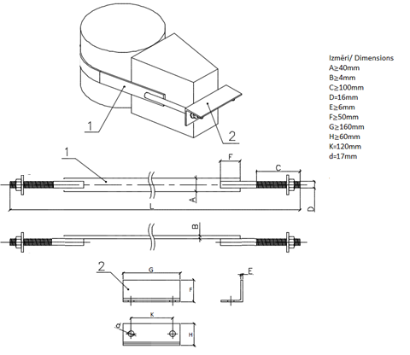

Rasējums Nr.2/ Drawing No 2
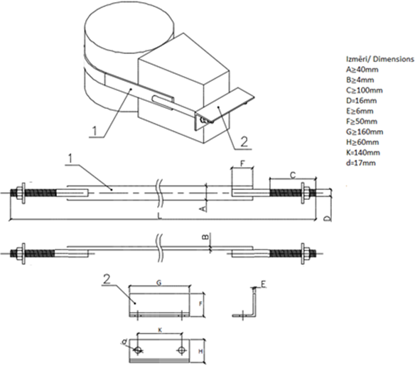

Precīzs avots, kur atspoguļota tehniskā informācija (instrukcijas nosaukums un lapaspuse)/ The exact source of technical information (data sheet title and page)
AS “Sadales tīkls” materiālu kategorijas nosaukums un numurs / Category name and number of the materials assigned by Sadales tīkls AS
Norādīt pilnu preces tipa apzīmējumu (modeļa nosaukums) / Specify full type reference of the product (model name)
Ja Sabiedriskā pakalpojumu sniedzēja tehniskajā specifikācijā norādīts standarta nosaukums vai kāda cita norāde uz specifisku preču izcelsmi, īpašu procesu, zīmolu vai veidu, Piegādātājs var piedāvāt atbilstību ekvivalentam standartam, kas atbilst tehniskās specifikācijas un tajā ietverto standartu prasībām, parametriem, un nodrošina tehniskajā specifikācijā prasīto darbību un funkcionalitāti. Ja Piegādātājs piedāvā ekvivalentu standartu, Piegādātājam jāpierāda tā ekvivalentums. Atzinumu vai vērtējumu var izsniegt tikai akreditētas atbilstības novērtēšanas institūcijas (laboratoriju/institūciju akreditējis viens no Eiropas Akreditācijas kooperācijas (EA) dalībniekiem (http://www.european-accreditation.org/)). / If the Public service provider specifies a standard name or any other indication of a specific origin, process, brand or type of goods in the Technical specification, the Supplier may offer compliance with equivalent standard that meets the requirements, parameters of the technical specification and the standards contained therein, and ensures the operation required by the technical specification and functionality. When offering an equivalent standard, the Supplier must prove its equivalence. Opinions and evaluations can only be issued by accredited conformity assessment institutions (laboratory/certification body have been accredited by a member of the European Co-operation for Accreditation (EA) ((http://www.european-accreditation.org/)).

